前台：新闻列表 读取标题与时间 每十个一页 标题截取20字

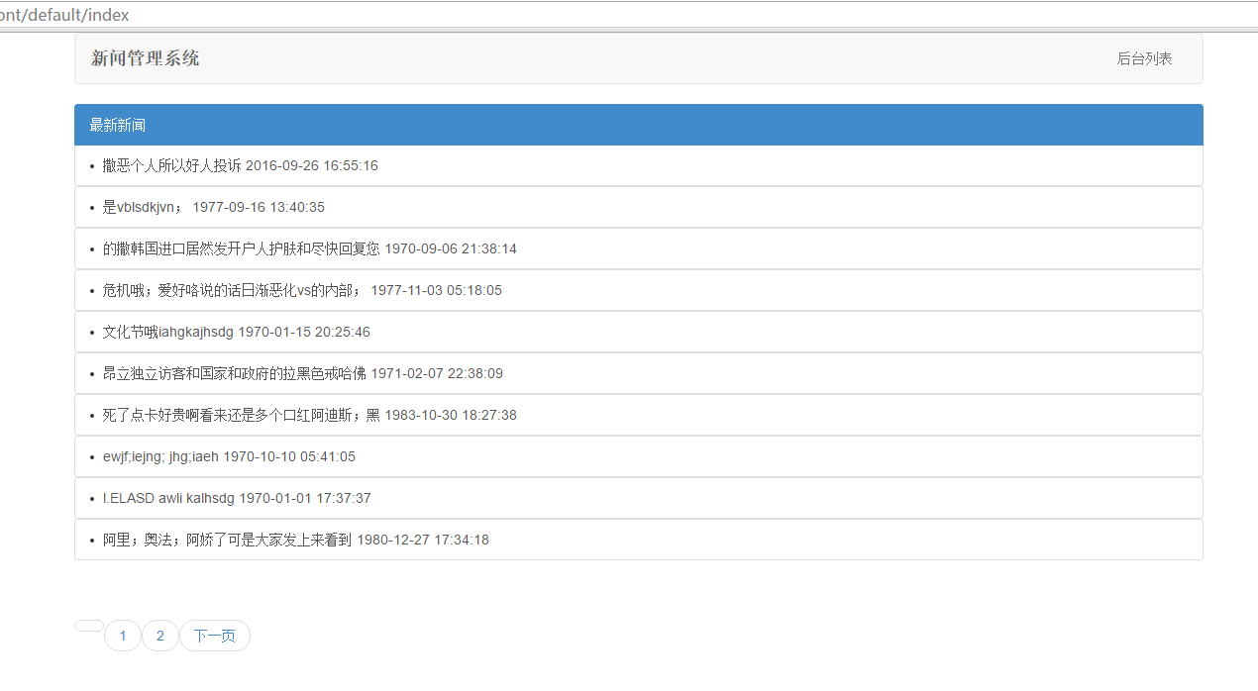

点击进入详情 可以评论标题与内容

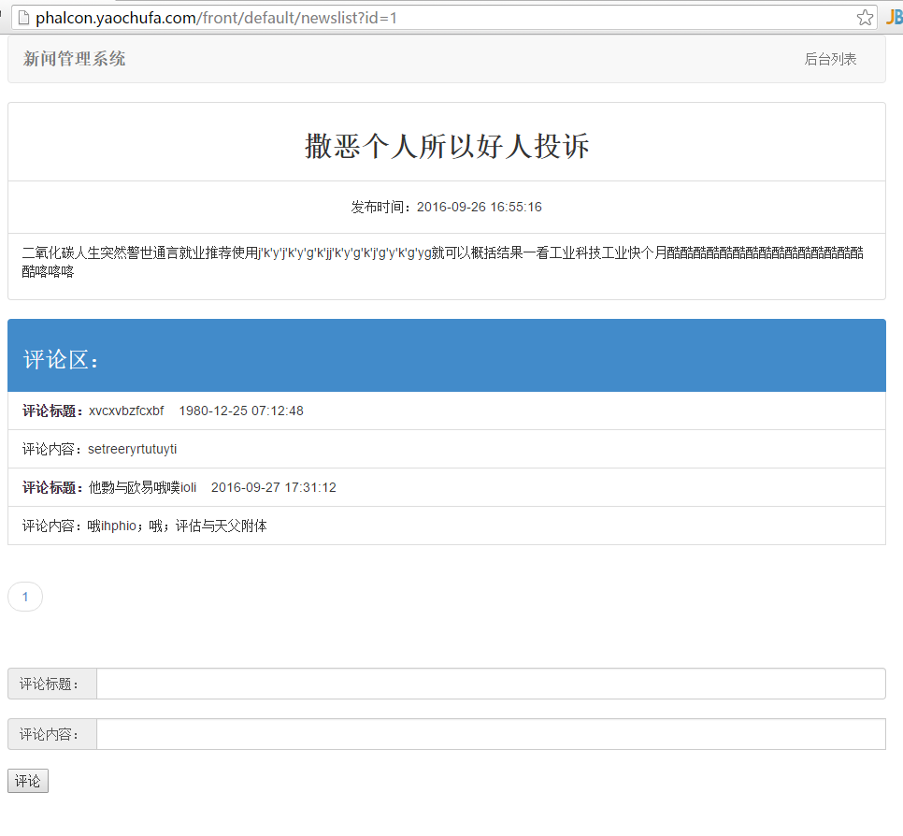

后台界面：

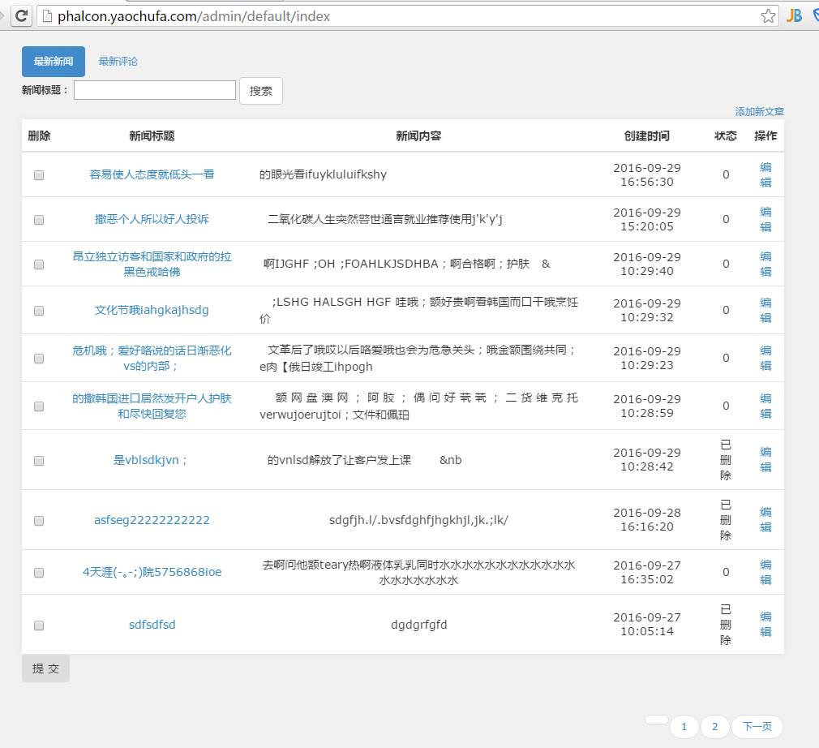

后台新闻列表 每页十条新闻 标题截取20字 搜索标题功能

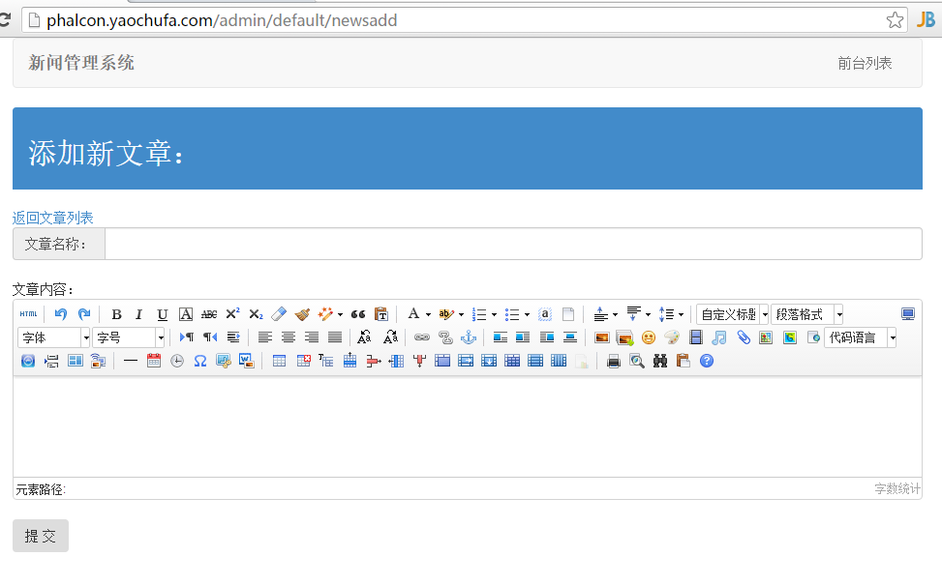

添加新闻界面

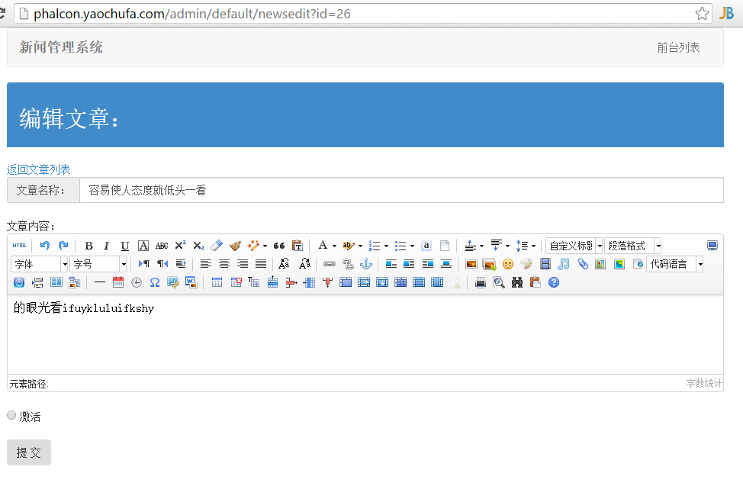

点击编辑进入编辑界面 点击删除返回首页

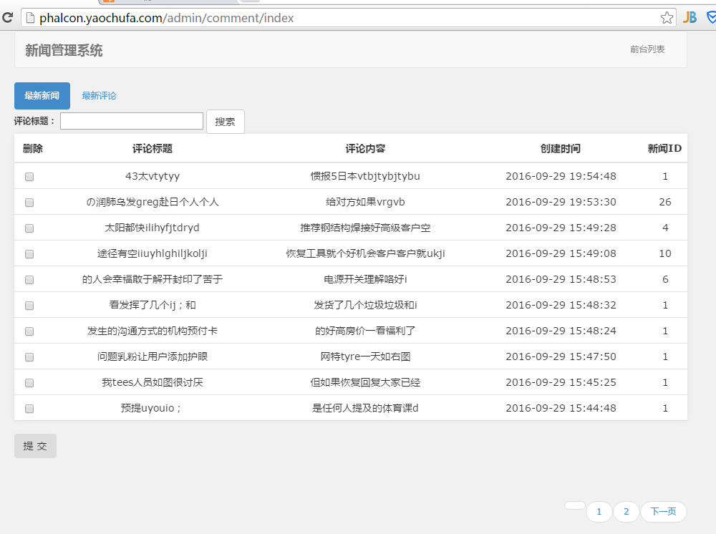

评论列表界面

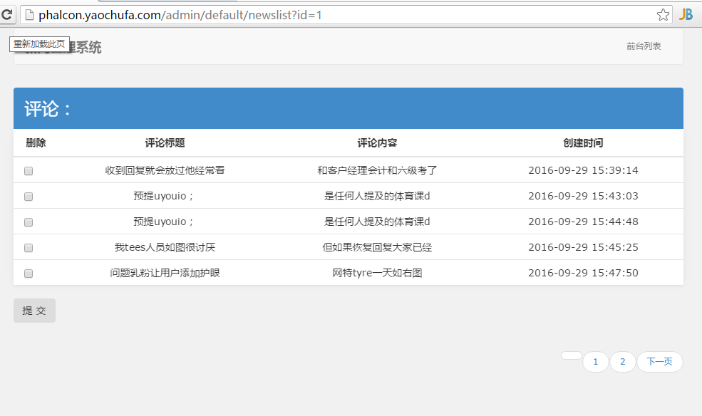

点击后台的新闻列表标题进入对应的评论界面